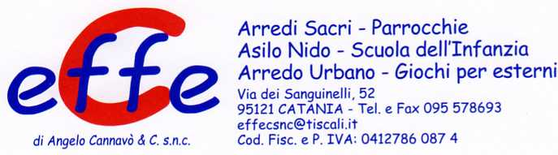
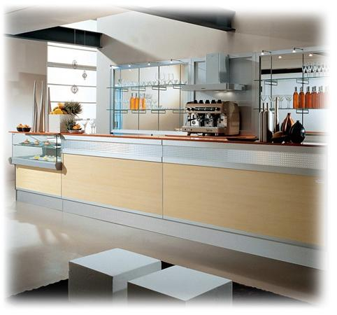
Descrizione:
è un modello di arredo bar moderno ed essenziale, con soluzioni tecniche innovative. La sua struttura è formata da piani in alluminio ossidati, da mensole illuminate con lampade al neon, da piani in acciaio inox e granito. Il linear dà la possibilità di scegliere il colore tra centinaia di opzioni, rendendolo flessibile ed adatto ad ogni locale.
Categoria: Banchi Bar
Codice: 2450002

